Cross te Duffel 13/11/2011

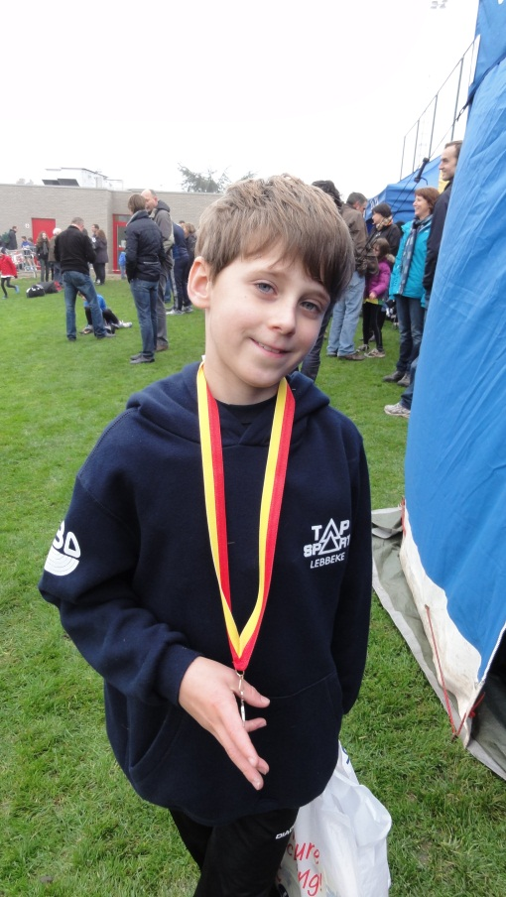Na Mechelen op vrijdag gingen we op bezoek bij Duffel op zondag. Het parcours is deels verhard, en de afstanden waren kort. Een snelle cross dus!
Bij de benjamins werd bij de eerstejaars benjamins Ine Borry 10e. Jorne Diddens en Schoeters Gerben bleken de smaak na Mechelen te pakken te hebben. Jorne (zie foto) werd 26e en Gerben werd 47e. Bij de tweedejaars werd Thomas Borry knap tweede, hij is duidelijk in vorm. Matthias Buelens werd ook mooi 29e van de 44 atleetjes.
Bij de pupillen kwamen er enkel tweedejaars aan de start. Bij de meisjes stonden de twee Jana’s paraat. Jana Van Lent mocht op het podium de bronzen medaille in ontvangst nemen. Jana Spiessens eindigde knap net in de top 10, net als in Mechelen. Branko Spiessens (29e) en Siemen Mausure (39e) waren de enige jongens bij de pupillen.

Ook de miniemen waren vertegenwoordigd. Bij de meisjes werd Léonie Lahey tweede en Maaike Vermeiren werd negende. Ook Laura Peeters werd 32e en liet daarmee zeven atleten achter zich. Jonas Buelens liep een goede cross, hij werd 28e van de 42. Broer Thomas Buelens besloot snel te starten. Hij moest dan wel temporiseren, maar werd toch mooi negende.

Bij de cadetten besloot Nele Peeters, in overleg met werptrainer Jan, de wedstrijd op haar eigen tempo uit te lopen.
Bij de scholieren zagen we Bert Deprez in actie in een internationaal gekleurde wedstrijd (de aanwezigheid van een hele club Ieren in Duffel). Hij werd 22 van de 36 deelnemers. Clubgenoot Stijn Van Lent nam ook deel in Duffel, maar dan bij alle categorieën.

Ook deze winter zien we Eline De Smedt in actie. Zij werd zevende bij de senioren dames. Nieuw in het veld is Kimberley Van Lent, ook zij nam deel bij de senioren.
Bij de masters eindigde Koen Spiessens mooi in de top 10, hij werd 8e. Pierre Van Assche (36e) eindigde één seconde voor Guy Van Lent (37e).
Bestuurslid met de tent op toer… Erik Borms
Al 22 jaar bij Sparta
Leerde Sparta kennen via zijn broer Wim Borms,
Was ook zelf atleet in tijden dat zijn “gestel” dit toeliet,
Is ook al sinds ’95 jurylid, op verschillende wedstrijden kan je hem in actie zien als starter,
Steekt graag een handje toe als “inspring-trainer”

